муниципальное бюджетное дошкольное образовательное учреждение «Новоаганский детский сад комбинированного вида «Снежинка»

Использование наглядного материала и коррекционно-развивающих игр при подготовке детей с ОНР III уровня к обучению грамоте
Лещева Ольга Анатольевна
Учитель-логопед

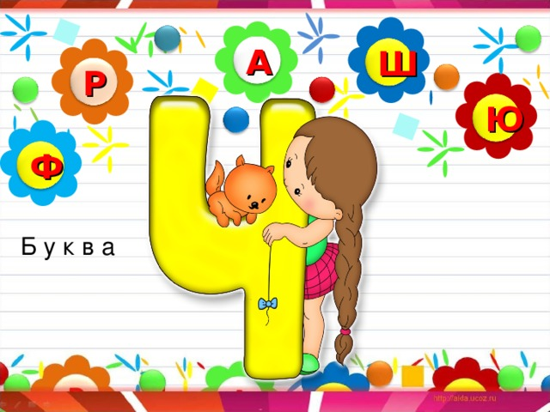

В настоящее время наблюдается повышение требований к начальному обучению, актуализируется целый ряд психолого-педагогических проблем, связанных с подготовкой детей к школе. Успехи ребенка в школе во многом определяются его готовностью к ней. Для старших дошкольников с речевыми расстройствами решение этой проблемы имеет особое значение, так как оно связано с проблемой ранней социальной адаптации этих детей.
В последние годы современной жизни среди детей старшего дошкольного и младшего школьного возраста отмечен рост ошибок в процессе обучения грамоте. В первых классах у детей возникают трудности в овладении русским языком. И будущему школьнику необходим багаж знаний, умений, навыков для дальнейшего обучения в школе.
Современная школа требует от детей, поступающих в 1-й класс, определённой суммы знаний и умений, а также способности к действию в умственном плане, к анализу и обобщению. Важное место в подготовке к школе является усвоение основ письменной речи - чтения и письма.
Неумение ребенка читaть или побуквенное чтение является серьѐзной проблемой при обучении ребѐнкa в школе. Дети, испытывающие трудности в чтении, допускают ошибки на письме, а также не способны понимaть прочитaнный текст. Кроме того, как показывaет практикa - количество детей с данными проблемами растѐт из года в год. В настоящее время в связи с изменением содержания начального обучения вопросы подготовки детей к школе приобретают все большее знaчение. Знакомство с букварѐм в первом классе проходит в сжатые сроки. Дети, не освоившие навыки чтения, остаются неуспевaющими по многим предметам на протяжении всего обучения. Поэтому так важно заботиться о своевременном формировaнии речи детей в дошкольном возрасте. В целях осуществления преемственности в работе между детским сaдом и школой, успешного овладения грамотой будущих первоклaссников, требуется специальная подготовка детей в детском саду. Всѐ это говорит о том, что развитие речи и подготовка к обучению грамоте является одной из главных и актуальных задач в подготовке детей к школе.
грамоте. Возросшие требования к поступающим в первый класс детям, еще больше ухудшают положение детей с нарушением речи, к числу таких относятся дети с общим недоразвитием речи.
У детей с общим недоразвитием речи наряду с нарушениями речевой функций, отмечается недоразвитие зрительного гнозиса, анализа и синтеза, пространственных представлений замедленность процессов переработки сенсорной информации, сложность запоминания образа буквы, это отмечают в своих исследованиях Р.Е. Левина, Т.Б. Жукова Н.С., Мастюкова Е.М., Филичева, Т.Н. Волковская, Г.Х. Юсупова. Эти дети находятся в «группе риска», так как являются особой категорией дошкольников с недостаточными предпосылками для обучения письменной речи и чтению. Готовность ребенка к обучению грамоте складывается из многих составляющих, среди которых первоначальное значение уделяется таким речевым характеристикам как развитый речевой слух, четкая артикуляция звуков родного языка, знание зрительных образов букв и умение соотносить звук с буквой.
Все это в дальнейшем позволит избежать ошибок на письме и будет способствовать успешному обучению в школе.
Как же повысить эффективность усвоения программного материала.
Решением данной проблемы, как раз таки, и может стать изменение подходов к организации воспитательно-образовательного процесса: в данном случае через организацию работы в разных видах деятельности детей, и в первую очередь, через игровую деятельность, которая является ведущей для детей дошкольного возраста. Решению проблемы также может способствовать организация четкого и грамотного взаимодействия между детьми, педагогом и родителями, организация в группе предметно-развивающего пространства.
Опираясь на принципы дошкольного образования, прописанные во ФГОС ДО, важно, чтобы работа по подготовке детей к обучению грамоте была успешной и продуктивной, необходимо организовывать ее в различных видах деятельности.
Одной из таких видов деятельности и основной формой проведения занятий – Игровая. На занятиях применяем разыгрывание различных ситуаций: букву или звук украли (потерялась), возникает какая-либо проблема (что-то не получается у персонажа), которому надо помочь, чтобы вернуть букву или звук на место, добраться куда-то, победить кого-либо и т.д.
Ситуация разыгрывается с использование различных персонажей, героев сказок, мультфильмов.
Игровые ситуации используются во всех видах деятельности ребенка по подготовке к обучению грамоте.
Познавательно-исследовательская деятельность. Во время занятий по подготовке к обучению грамоте дети активно исследуют объекты окружающего мира: манипуляции с буквами, изготовленных из различных материалов, ощупывание «шершавых» букв, формирование представлений об образе букв, написание букв на песке, манной крупе, отбор спрятанных в песке фигурок, в названии которых встречается заданный звук.
Разглядывание сюжетной картины, и нахождение на ней объектов, начинающихся с заданных звуков.
В процессе непосредственной работы над изучением и запоминания графического образа букв широко используются такие приемы:
складывание букв из составляющих их элементов;
конструирования букв из различного материала
«переделка» одной буквы в другую;
- письмо смешиваемых букв в воздухе (опора на более сохранный в данном случае двигательный анализатор);
- вырезание букв из бумаги или картона;
- обводка контуров букв;
- узнавание букв, по-разному расположенных в пространстве («перевернутых», «положенных на бок» и пр.);
- узнавание букв, наложенных друг на друга;
Все эти виды упражнений преследуют одну и ту же цель: привлечь внимание ребенка к особенностям начертания сходных букв, к имеющимся в них различиям и тем самым помочь ему усвоить правильное их написание.
Таким образом, современная жизнь требует от детей не столько суммы знаний и умений, сколько способности к действию в умственном плане, к анализу и обобщению.
В результате такой организации работы у детей сохраняется познавательный интерес в течение всего занятия, в игровых ситуациях они легче усваивают и запоминают новый материал, осуществляется профилактика нарушений чтения и письма.
Теоретическое изучение проблемы нарушений письма у детей с общим недоразвитием речи и результаты педагогической деятельности позволили сделать вывод, что изучать звуки и буквы легче, когда это интересно. Дети быстрее запоминают буквы, когда буквы изображены с помощью разного материала и являются объемными. Когда их можно не только увидеть, но и потрогать.
Профилактика дисграфии в дошкольном возрасте влияет на уровень готовности ребёнка к овладению письменной речью, что является фундаментом для всего дальнейшего школьного обучения.
Из этого вытекает необходимость своевременного подхода к изучаемой проблеме через создание специальных условий с учётом принципов коррекционно-развивающего, личностно-ориентированного обучения дошкольников с речевыми нарушениями с целью предупреждения и коррекции дислексии и дисграфии до поступления ребенка в школу.

